**Le Continent américain : entre tensions et intégrations régionales**

**Thème 3/Question 1/Leçon 1**

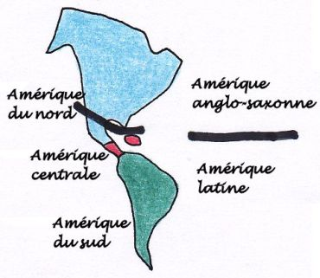

**I. L'Amérique, un continent aux fortes tensions**

**1. Des tensions socio-économiques Nord/ Sud qui s'inscrivent aujourd'hui dans le cadre de la mondialisation.**

**3**

**Carte 1**

**Que montre le document en termes d’inégalités de développement ?**

**Carte 2**

**Quelle évolution du PIB est observable au niveau continental ?**

**Carte 3**

**Que nous apprend le document sur la situation des revenus.**

***Conseil : pour chaque idée avancée, utilisez des données chiffrées, des exemples précis.***

**L'indice (dit aussi coefficient) de Gini est un indicateur synthétique d'inégalités de salaires (de revenus, de niveaux de vie ...). Il varie entre 0 et 100. Il est égal à 0 dans une situation d'égalité parfaite (où tous les salaires, les revenus, les niveaux de vie... seraient égaux). A l'autre extrême, il est égal à 100 dans une situation la plus inégalitaire possible.**

**2**

**1**

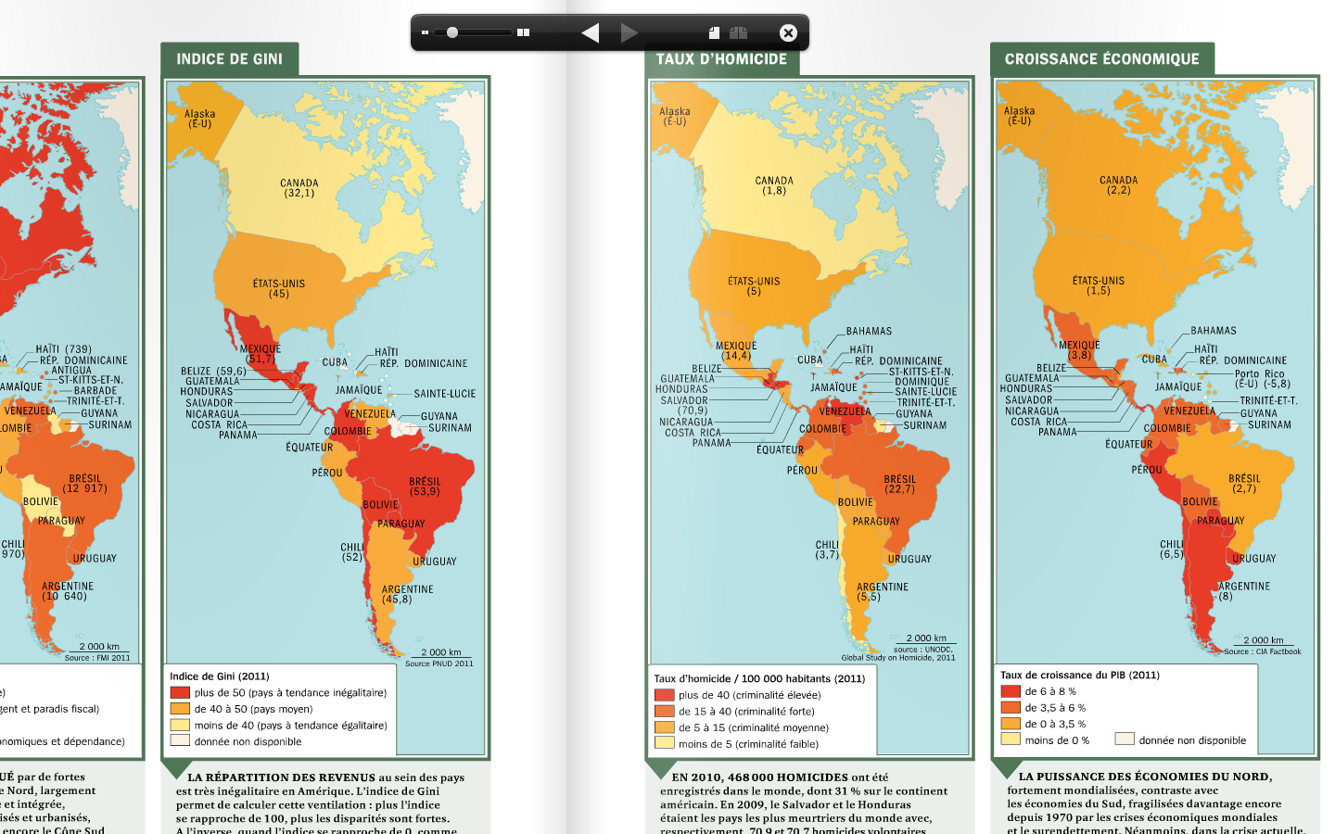

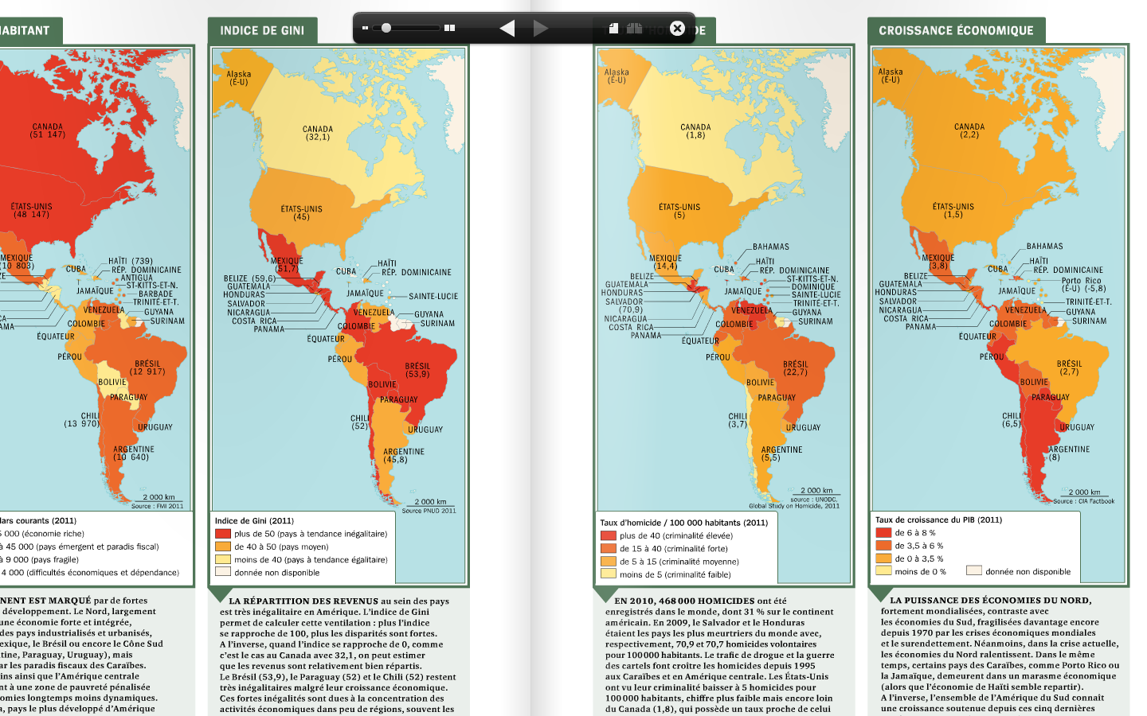

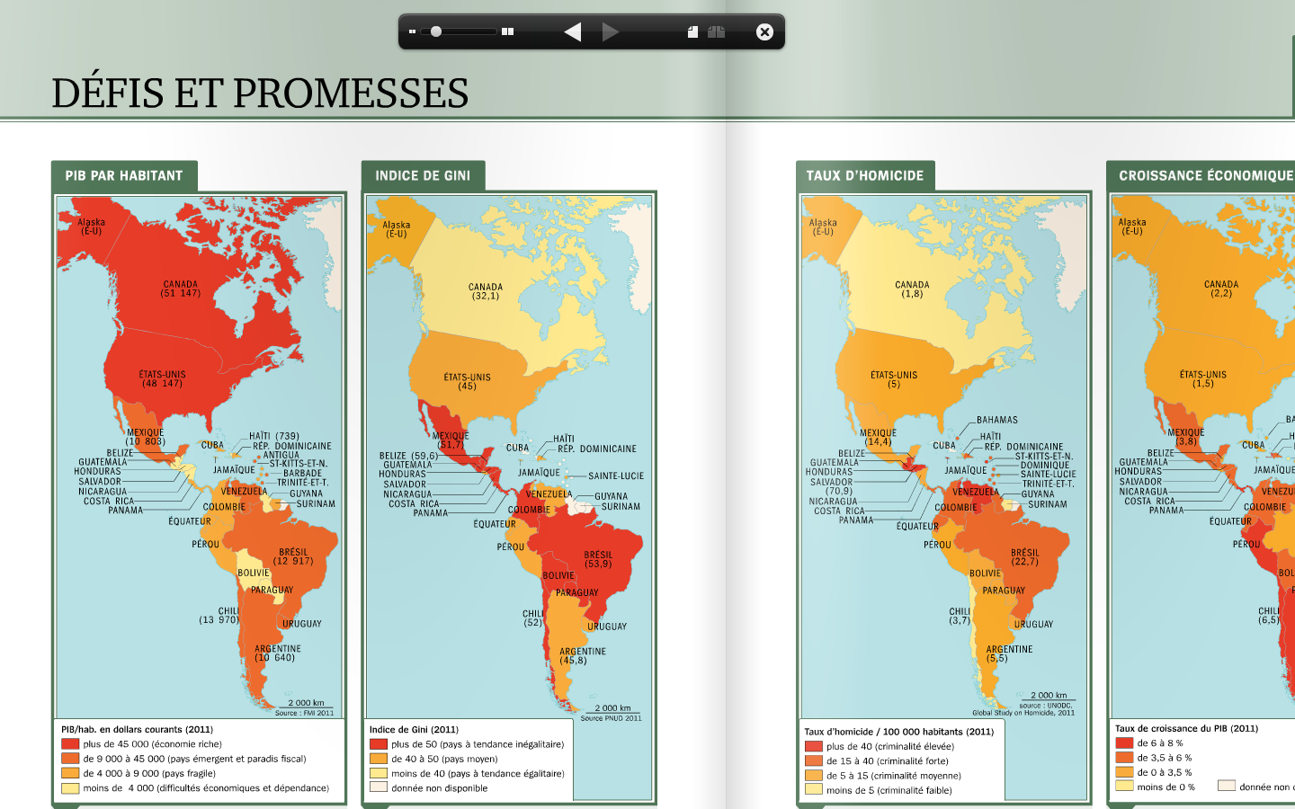

**Chapitre 7**

**Le Continent américain : entre tensions et intégrations régionales**

**Thème 3**

**Question 1**

**L’Amérique : puissance du Nord, affirmation du Sud**

**Introduction**

**L'Amérique, avec 42 millions de km2 (4 fois l'Europe) et 950 millions d’habitants est un immense continent qui s'étire du Nord au Sud du globe, de l'Océan glacial Arctique à l'Antarctique et se caractérise par une grande diversité géographique, socioculturelle et économique. Il représente près d’un tiers des terres émergées du globe et 12 % de la population mondiale.**

**Il regroupe trois ensembles géographiques : l'Amérique du Nord, avec le Canada, les Etats-Unis et le Mexique, l'Amérique centrale et enfin l'Amérique du sud du Panama à la Terre de feu.**

**Ce « nouveau monde » reste fortement marqué par la colonisation européenne qui a divisé ce continent en deux grands blocs socio-économiques: l'Amérique anglo-saxonne avec le Canada et les États-Unis et l'Amérique latine au sud du Rio Grande.**

**S'ils connaissent de fortes tensions à toutes les échelles, les Etats américains tentent depuis des décennies, notamment dans le cadre de la mondialisation de se regrouper. Ces unions se constituent avec ou contre la première puissance mondiale qui a longtemps considéré cet espace comme sa chasse gardée et qui, aujourd'hui encore, se heurte à de nombreuses résistances.**

**Les initiatives d’intégrations régionales reflètent-elles ou résorbent-elles les tensions qui affectent le continent américain ? Quelles sont les tensions sur le continent américain ? A quoi sont-elles dues ? Quels contrastes économiques et culturels traduisent-elles ? Quelles sont les logiques des associations régionales ?**

**I. L'Amérique, un continent aux fortes tensions**



**1. Des tensions socio-économiques Nord/ Sud qui s'inscrivent**

**aujourd'hui dans le cadre de la mondialisation.**

**Carte 1 : Le PIB par habitant en dollars constants (2011)**

**Le continent américain est marqué par de fortes inégalités de développement. Le Nord (EUA + Canada = Triade), largement en tête avec une économie forte et intégrée est suivi par des pays industrialisés et très urbanisés comme le Mexique, le Brésil, le Chili, l’Argentine et l’Uruguay mais également par les paradis fiscaux des Caraïbes. Les pays andins ainsi que l’Amérique centrale appartiennent à une zone de pauvreté pénalisée par des économies longtemps moins dynamiques. Le Costa Rica (qui bénéficie des devises du tourisme) et Panama (qui bénéficie des devises du Canal) font figure d’exception.**

**Carte 2 : la croissance du PIB (2011)**

**Si la permanence de la puissance des économies du Nord du continent, fortement mondialisées ne fait aucun doute, on observe cependant un ralentissement dans leurs taux de croissance. Certains pays fortement dépendants de la demande Nord-américaine (ex : Porto Rico) connaissent une situation de marasme économique. A l’inverse, l’ensemble de l’Amérique du Sud connait une croissance soutenue depuis les cinq dernières années. C’est par exemple le cas de l’espace andin.**

**Carte 3 : l’indice de Gini (2011)**

**La répartition des revenus dans les pays américains est également très inégalitaire. L’indice de Gini montre qu’à l’exception du Canada, où l’on peut estimer que les revenus sont relativement bien répartis, tous les autres pays, les Etats-Unis y compris affichent des disparités marquées. Par exemple, le Brésil (avec 53,9), le Chili (avec 52) ou encore le Mexique (avec 51,7) restent très inégalitaires malgré une bonne croissance économique. Ces différences s’expliquent par la concentration des activités économiques dans peu de régions, souvent les plus urbanisées**

**Le Continent américain : entre tensions et intégrations régionales**

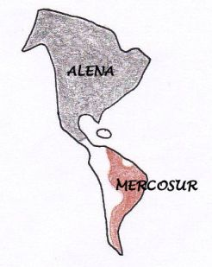

**I. L'Amérique, un continent aux fortes tensions. II. L’Amérique, un continent en cours d’intégration.**

**2. Des tensions liées à l'histoire et la volonté d'hégémonie étasunienne. 1. Au Nord, une intégration**

**Traduction : Sur le bras : « demande »/Sur la seringue : « Offre »/ Dans la bulle : « vous ne pouvez pas faire quelque chose pour lutter contre ces voyous à la frontière ? »**

**Question/recherche**

**1. Qu’est-ce que l’Alena ?**

**▲2. Dans quels secteurs, les effets de l’Alena sont positifs selon le gouvernement du Quebec ? Selon le journaliste ?**

**Quels sont les effets négatifs que la libre circulation des capitaux et des marchandises au niveau économique et social ?**

**◄ 3. Analysez la caricature de Mike Keefe : quel travers de l’Alena dénonce ce document ?**

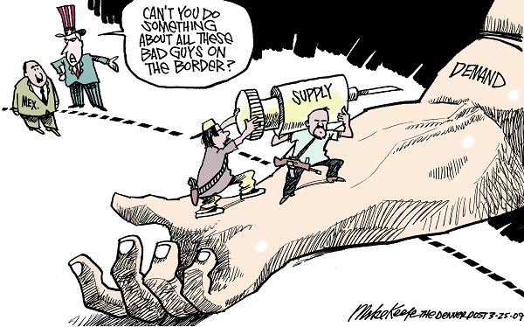

**Le prix d’une réussite (par Gérard Duhaime, juillet 2012)**

**Au Québec, l’économie se porte bien ; la province se serait mieux sortie de la récession que le reste du monde. Tel est du moins le refrain entonné par le gouvernement, qui cite des indicateurs censés attester la pertinence de ses politiques économiques : « L’emploi est en croissance, le taux de chômage est à son plus bas, les investissements privés sont en croissance », claironnait ainsi le ministre provincial des finances, M. Raymond Bachand, (…). Mais, si le bilan est globalement positif, ces agrégats ne disent rien sur les dynamiques**

**contradictoires des branches d’activité ni sur l’accroissement des inégalités sociales. Gommés par les moyennes statistiques, ces mouvements ne s’observent que dans les détails.**

**Effet des politiques libre-échangistes mises en place il y a trente ans, les délocalisations industrielles se sont multipliées au profit des banlieues de Mexico, New Delhi ou Shanghaï. Depuis longtemps, elles ont fait disparaître du Québec le textile et la production de meubles ; plus récemment, elles ont touché la métallurgie ou la fabrication et l’assemblage de produits finis. Des fleurons de l’industrie nationale tel Bombardier et ses engins récréatifs motorisés (comme les motoneiges) comptent désormais sur les pays émergents pour rester compétitifs.**

**Dans les secteurs en déclin, certaines entreprises maintiennent leur rentabilité en imposant une dégradation des conditions de travail : diminution des salaires, des congés payés, des rentes de retraite, etc. Et cela ne suffit pas toujours. A la Stadacona, par exemple, les syndicats ont accepté des contrats de travail désavantageux, mais leur entreprise a tout de même disparu.**

**Au cours de la dernière décennie, tandis que la fabrication et l’agriculture continuaient à décliner, d’autres branches connaissaient une croissance plus soutenue sauf en 2008 et 2009 (1). La finance et les assurances ont poursuivi leur développement remarquable, amorcé depuis les manœuvres de décloisonnement et de déréglementation intérieurs, suivies par la libéralisation internationale des capitaux, avec l’Accord de libre- échange nord-américain (Alena) et les traités similaires conclus dans les années 1990. Le secteur du bâtiment a quant à lui été stimulé par d’importants programmes d’infrastructures publiques, lesquels ne devraient pas s’essouffler de sitôt étant donné l’état inquiétant de certains ouvrages majeurs du génie civil, en particulier à Montréal*. http://www.monde-diplomatique.fr/2012/07/DUHAIME/47981***

**…Au rêve de Bolivar : général et homme politique vénézuélien. Anti-impérialiste et nationaliste, il est la figure emblématique de l'émancipation des colonies espagnoles d'Amérique du Sud dès 1813.**



**De la doctrine Monroe… (du nom du président américain James Monroe) : datant de 1823, elle repose sur le principe selon lequel continent américain devra être désormais considéré comme fermé à toute tentative de colonisation de la part de puissances européennes. Il en découle, que toute intervention d'une puissance européenne sur le continent américain serait considérée comme une manifestation** **inamicale à l'égard des États-Unis. Cette doctrine sera adoptée par la diplomatie étasunienne durant le XIXème et jusqu’au début de XXème siècle.**



**2. Des tensions liées à l'histoire et la volonté**

**d'hégémonie étasunienne sur le reste du continent.**

**Le continent américain regroupe de multiples états et reste encore aujourd'hui profondément marqué par la colonisation européenne. Dès le XVIème siècle, les Espagnols sont présents du Mexique à la Patagonie, les Portugais au Brésil et les Anglo-Saxons au Canada et aux Etats-Unis. Cette conquête met fin aux empires précolombiens et décime les populations amérindiennes ce qui est dénoncé dans l’ouvrage de l’écrivain uruguayen Eduardo Galéano « les veines ouvertes de l'Amérique Latine ».**

**La traite négrière marque ensuite les territoires brésilien, caribéen et étasunien. Puis au début du XIXème siècle, les flux massifs de migrants européens contribuent au peuplement. Aucun autre continent n'a connu un processus colonial d'une telle ampleur et cela a contribué à l'insertion de l'Amérique dans le processus de mondialisation. La conquête a aussi abouti à des ressentiments profonds entre communautés et à une opposition entre deux Amériques : l'anglo-saxonne protestante au nord et l'Amérique Latine catholique au sud. Le métissage reste une composante forte de ce continent et le multiculturalisme reste très prégnant. Les indépendances aboutissent à l'éviction des états européens. Ce « nouveau monde » façonne son identité contre le « vieux continent ». Les EUA proclament leur indépendance dès 1776, les pays sud-américains au début du XIXème siècle.**

**Contrairement au rêve de Bolivar qui souhaitait l'unité, le sud du continent fut fractionné en de multiples états.**

**La mise en place de la doctrine Monroe, dès 1823, lance la politique de « l'Amérique aux américains ». Cela se concrétise, par exemple, par l'expulsion des espagnols de Porto Rico en 1898. L'Amérique centrale et les Caraïbes deviennent l'arrière-cour des EU avec des interventions militaires directes (ex : 1903 en Colombie = création de la république de Panama).**

**Ces rapports de domination nourrissent en Amérique Latine un sentiment «anti- yankee» récurrent. Longtemps sous la coupe des EUA, avec un gradient de dépendance décroissant en fonction de l'éloignement, l'Amérique latine prend aujourd'hui ses distances. Si le Mexique, l'Amérique centrale et les Caraïbes restent fortement liés à leur puissant voisin, le Brésil ou les pays du Cône Sud ont plus d'autonomie.**

**Les tensions vont devenir fortes durant la guerre froide : dès 1947, les Etats-Unis créaient une alliance militaire de tous les états du continent ; en 1948, ils mettent en place l'OEA (Organisation des Etats Américains) dont Cuba est exclue au début des années soixante.**

**Les EUA soutiennent les dictatures notamment au Brésil, au Chili, ou Argentine et interviennent à chaque fois que leurs intérêts sont menacés comme au Nicaragua contre les Sandinistes ou à Grenade en 1983.**

**Bien qu'en recul aujourd'hui cette tutelle conserve les formes d'un interventionnisme diffus, relayé par une influence multiforme : investissements économiques et financiers, prévention et lutte contre les narcotrafiquants en Colombie et au Mexique.**

**Enfin, certains conflits régionaux ont aussi laissé des traces, entre états, notamment latino-américains, comme la guerre du Pacifique de 1879 à 1883 perdue par le Pérou et la Bolivie contre le Chili avec des contestations frontalières encore vives aujourd'hui.**

**II. L'Amérique, un continent en cours d'intégration**

**1. Au Nord, une intégration régionale dominée par les EUA : l'ALENA**

**L’Alena en chiffre (NAFTA en anglais)**

**Elle regroupe depuis 1994 le Canada, Les Etats-Unis et le Mexique, soit 460 millions de personnes sur 21,5 millions de Km². Elle représente la 1ère aire de puissance de la planète. Son RNB de 17000 milliards de dollars en 2010 représente un quart des richesses produites dans le monde. Elle organise la libre circulation des capitaux, des marchandises mais pas des personnes. Les entreprises anglo-saxonnes investissent massivement au Mexique (maquiladoras) et se préservent de l'immigration mexicaine indésirable. L'intégration est centrée sur les EUA qui attirent 75% des exportations canadiennes et 78% des exportations mexicaines. De puissantes régions transfrontalières émergent comme la Mexamérique ou la Main Street le long du fleuve St Laurent.**

**Etude du texte : voir fiche**

**Le Continent américain : entre tensions et intégrations régionales**



**▼ Combien dénombre-t-on d’organisations régionales au sein du sous-continent américain ? (Amérique centrale et caraïbes comprises). Que pouvez-vous en déduire sur les processus d’intégrations régionales dans cette partie du continent.**

**II. L’Amérique, un continent en cours d’intégration.**

**2.** **Au Sud, des intégrations régionales en opposition aux EUA**

**Qu’est-ce que le Mercosur?**

**Le marché commun du Sud (Mercado Comùn del Sur en espagnol, abrégé Mercosur) constitue le quatrième espace économique du monde, après l’Europe, l’Amérique du Nord et l’Asie du Sud-Est. Il représente un marché de plus de 240 millions de consommateurs, soit 70 % de la population de l’Amérique du Sud. Le PIB du Mercosur est comparable à celui de l’Allemagne, il est estimé à 3 200 milliards de dollars, ce qui représente 80 % de la richesse produite sur le continent sud-américain. Créé le 26 mars 1991 par le traité d’Asuncion, le Mercosur regroupe aujourd’hui le Brésil, l’Argentine (tous deux déjà liés depuis 1985), l’Uruguay, le Paraguay et le Venezuela. L’entrée de ce dernier pays dans le bloc sud-américain ne s’est pas faite sans mal. Depuis 2006, le Sénat du Paraguay bloquait toute intégration du Venezuela. Mais, à la suite de la destitution très controversée du président paraguayen en juin 2012, les membres du Mercosur ont décidé de suspendre la participation du Paraguay. De fait, le principal obstacle à l’adhésion du Venezuela fut alors levé.**

**Si on le compare aux autres grands marchés intégrés, le Mercosur se présente comme un outil de coopération moins efficace que l’Union européenne, mais plus poussé que l’Alena (Accord de libre-échange de l’Amérique du Nord). Les objectifs du Mercosur sont multiples et complexes : la libre circulation des biens, des services et des facteurs de production, l’établissement de droits douaniers extérieurs communs, la coordination des politiques économiques et l’harmonisation des législations des États membres. Le libre commerce est institué sur 85 % des 9 000 produits entrant dans les termes de l’accord, principalement les denrées comestibles, les biens d’équipement et certains services informatiques. Ce qui a suscité l’intérêt des pays voisins : le Chili et la Bolivie ont signé un accord de libre-échange avec le Mercosur en 1996.**

***http://www.la-croix.com/Actualite/S-informer/Monde/Le-Venezuela-integre-le-Mercosur-_NG_-2012***

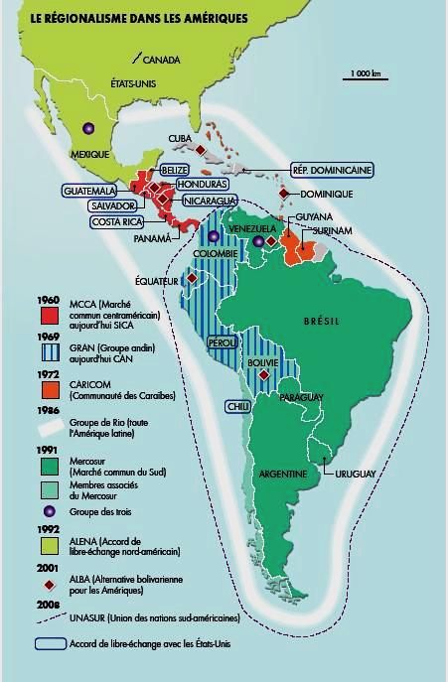

**3. A l'échelle continentale,**



**▲ Qu’est-ce que la ZLEA ? Qui est à l’origine de ce projet ? Sur quel modèle a-t-il été bâti ? Quelles oppositions rencontre-t-il ? Comment les EUA contournent-ils l’échec de ce processus.**

**La ZLEA, un projet gelé.**

**Le projet de Zone de libre-échange des**

**Amériques se situe dans une perspective d’intégration des économies de l’Amérique latine dans celle des États-Unis, sur le modèle de l’ALENA (Accord de libre-échange entre les États-Unis, le Canada et le Mexique).**

**L’idée d’un tel traité, allant de l’Alaska à la Terre de Feu, a été lancée en juin 1990 par le président George H. Bush et reprise par ses successeurs. On en mesure l’enjeu lorsqu’on sait que la zone concernée est peuplée de 800 millions d’habitants et qu’elle représente 40% du PIB mondial et 20% du commerce de la planète. Cependant, comme dans le cas de l’ALENA, il existe de fortes différences entre les partenaires. Les États-Unis et le Canada représentent 81% du PIB de la zone et les autres 19%, dont le Brésil qui représente à lui seul 10% du PIB. L’objectif est d’établir des règles multilatérales qui assurent la libre circulation des marchandises et des capitaux. Il s’agit, entre autres, d’abolir les traitements préférentiels et de protéger les investissements.**

**Alors que le projet devait entrer en vigueur 2005, les négociations se sont bloquées depuis plusieurs années. Pour contourner ces freins au libre-échange sur le continent, Washington s’emploie maintenant à privilégier la négociation de traités multilatéraux et bilatéraux de libre-échange (Colombie, Chili, Pérou, Amérique centrale, etc.)**

***http://risal.collectifs.net/spip.php?mot622***



**◄ Sur le modèle réalisé précédemment pour l’Alena, collectez les informations du texte vous permettant de définir avec précision ce qu’est le Mercosur (poids, membres, missions, date de création…). Peut-on considérer cette organisation comme une réussite. Justifiez.**

**une intégration en panne**

**Etude de la caricature de Mike Keefe : les problèmes générés par l’essor des flux (fiche 2)**

**Le document met en scène un flux de marchandise illicite : la drogue (héroïne). On peut y voir un bras, symbolisant la demande américaine, principal marché mondial, alimenté par les cartels mexicains et une seringue transportée par deux narcotrafiquants armés. La scène se déroule à la frontière mexaméricaine devant un Oncle Sam excédé qui demande avec autorité à son homologue mexicain (sans doute Félipe Calderon, président en 2009, engagé dans une lutte anti-drogue radicale qui n’a pour l’heure pas donnée beaucoup de résultats mais a fait énormément de victimes) d’arrêter cette activité du crime organisé. C’est là un des problèmes générés par l’ouverture des frontières aux flux de marchandises : toutes y transitent y compris les illicites. Il suffit juste que le marché soit en demande : or, les EUA représentent avec l’Europe les deux plus gros marchés de consommateurs.**

**2. Au Sud, des intégrations régionales en opposition aux EUA**

**Etude de l’extrait de l’article de journal (La Croix) : Qu’est-ce que Mercosur ?**

**Il regroupe depuis 1991le Brésil, l’Argentine, le Paraguay, l’Uruguay et depuis 2012 le Venezuela soit 240 millions de personnes (70% de la population de l’Amérique du Sud). Elle constitue la 4ème aire de puissance de la planète. Son PIB de 3200 milliards de dollars représente 80% de la richesse produite sur le continent sud-américain. Il organise la libre circulation des biens (denrées comestibles, biens d’équipement) des services (ex : service informatique) et des facteurs de production, établit des taxes douanières extérieurs communs (protectionnisme), coordonne les politiques économique et harmonise les législations. Sa réussite fait que certains pays voisins sont associés à cette organisation régionale. La Bolivie est en train de remplir les conditions pour en devenir membre de plein droit.**

**Etude de la carte : les régionalismes en Amérique.**

**Il existe actuellement 8 associations régionales (9 si on ajoute la récente création du CELAC (Communauté des Etats Latino-Américains et des Caraïbes créée en 2011: forum culturel et politique pour un développement du bloc latino- américain). Elles s'appuient sur la constitution d'ensembles régionaux à multiples participants, mais aussi, sur de grands projets structurants. Cependant, ces associations locales sont trop nombreuses pour être efficaces (disparités entre états membres, superposition des unions...). La fragmentation politique en Amérique centrale perpétue l'emprise étasunienne. Malgré la création du Marché Commun Centre Américain et la Communauté des Caraïbes(CARICOM), ces pays restent fragiles et montrent une dépendance forte dans le secteur agricole ou touristique notamment. La volonté d'intégration à l'échelle de l'Amérique latine a vu le rapprochement entre le Mercosur et la CAN (Communauté Andine des Nations) et a abouti à la création dès 2004 de la Communauté Sud-Américaine des Nations qui est devenue en 2008 l'UNASUR (Union des Nations Sud-Américaines) à Brasilia. Cette alliance favorise la construction d'infrastructures pour connecter les territoires (ex : construction d'un gazoduc entre le Venezuela et l'Argentine. Enfin, pour contrer la ZLEA le Venezuela a impulsé en 2005 l'ALBA (L'Alliance Bolivarienne des peuples d'Amérique).**

**3. A l'échelle continentale, une intégration en panne.**

**Etude du texte : la Zlea, un projet gelé.**

**La ZLEA est un projet de zone de libre-échange panaméricaine dont les bases furent posées dès 1990 par les Etats-Unis. Il s’agit en fait d’une extension du modèle de l’Alena à savoir établir des règles qui assureraient la libre circulation des marchandises et des capitaux. Aujourd’hui, le projet est en berne car il a rencontré l’opposition de nombreux pays notamment en Amérique du Sud. Pour contourner le gel de ce projet, les EUA signent des accords commerciaux bilatéraux avec certains pays (Colombie, Chili, Pérou).**

**Conclusion**

**L'intégration continentale apparait mitigée même si on peut souligner un certain nombre de réussites qui n'ont toutefois pas permis d'apaiser toutes les tensions.**

**Les intégrations restent aujourd'hui plus économiques que politiques à la différence de l'intégration européenne.**

**La mondialisation, notamment les nouvelles puissances asiatiques, bouleverse les relations interaméricaines. De nouvelles règles devront être définies pour poursuivre cette volonté d'unité.**